KATALOG REZERVNIH DELOV
SPARE PARTS LIST
ERSATZTEILKATALOG
LISTE DES PIECES DE RECHANGE
Katalog št.:  Spare parts list  Katalog Nr.:  Catalogue no.: 0210234 | Zadnji popravek:  Last revision:  Letzte Korrektur:  Version la plus récente 27-MAR-2002 | K635562
PRALNO POMIVALNI APARATI
WASHING MACHINES
WASCHMASCHINEN UND GESCHIRRSPUELER
GAMME LAVAGE

Tip  Tip  Typ  Type | Model  Model  Modell  Modele | Art. številka  Art. Number  Art. Nummer  Numéro d'art. | Blagovna znamka  Brand name  Warenmarke  Marque | Sprememba  Modification:  Aenderung  Modification
PS052/11A | WA583 | 635562 | GORENJE | Mar-2002

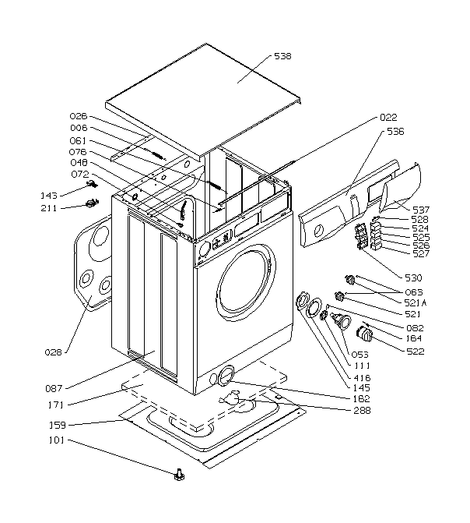
0
02160
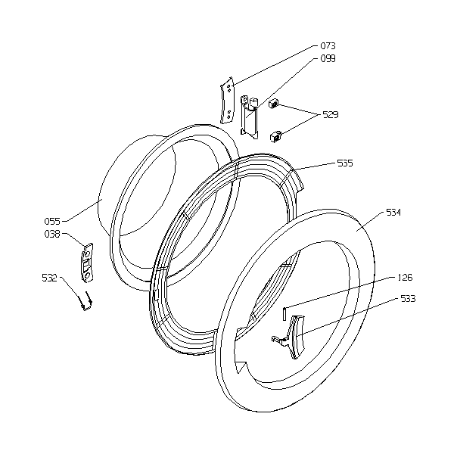

02212
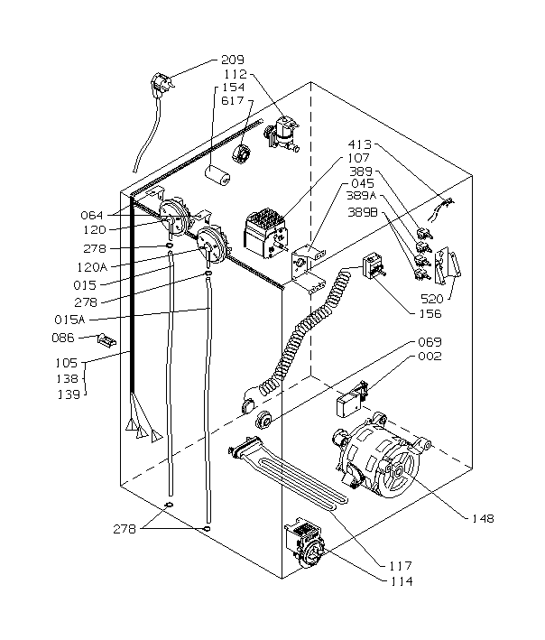

023B3
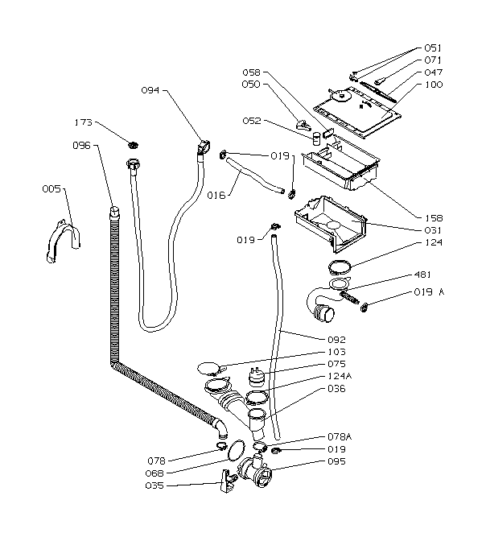

02410
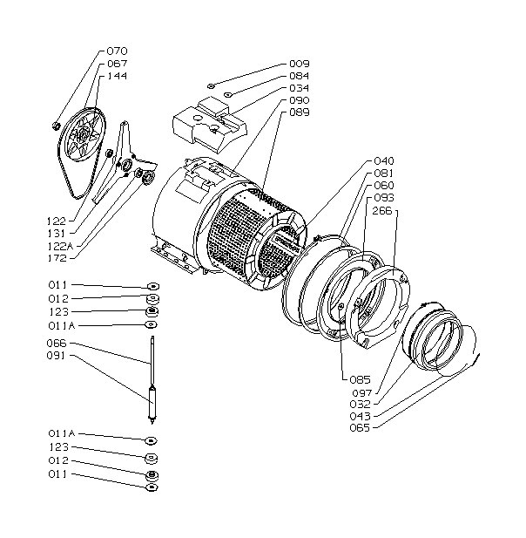

02503
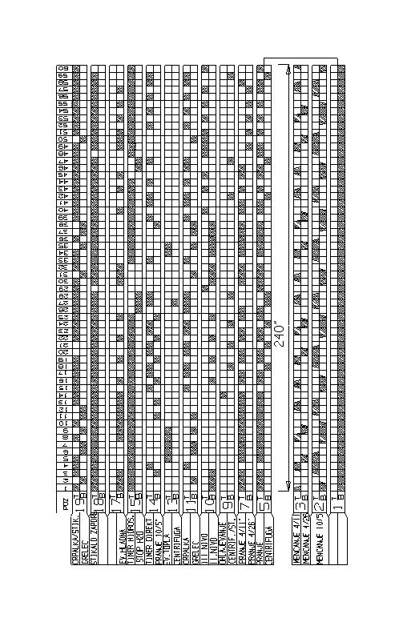

02C03
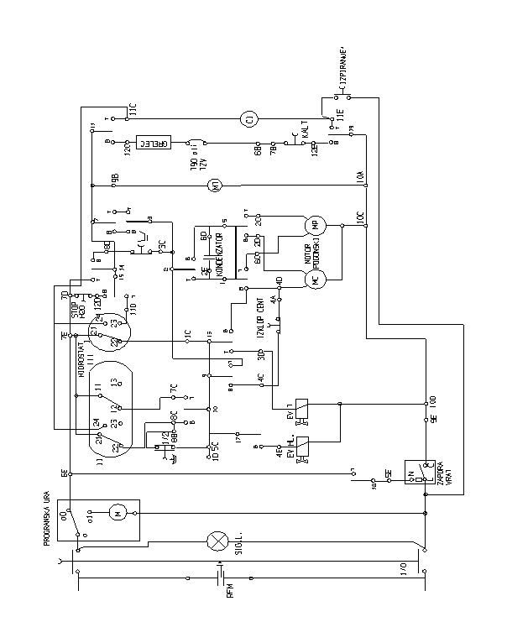

02S04
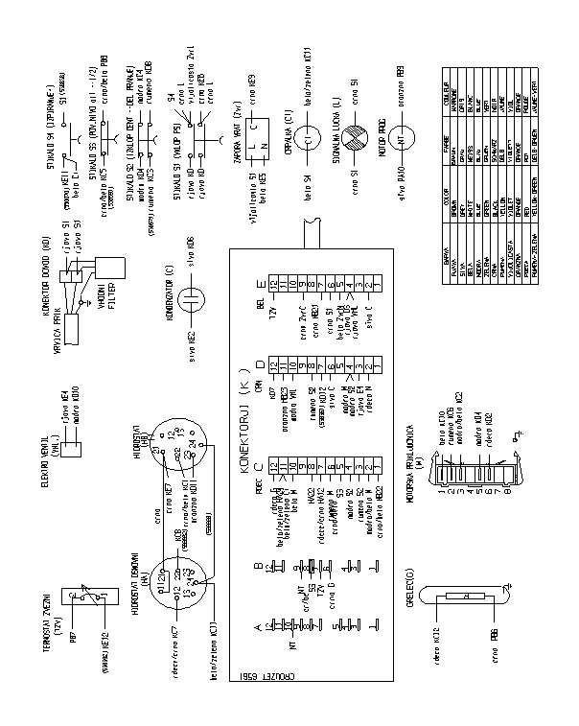

02V08

Poz  Position  Position  Position | Ident  Ident  Ident  Ident | Naziv rezervnega dela  Name of spare part  Ersatzteilbezeichnung  Nom de la piece de rechange | Količina  Number of  Menge  Quantité de | Veljavnost  Validity  Gueltigkeit  Validité
002 | 660076 | STIKALO VRAT  DOOR SWITCH  TUERSCHALTER MIT SPERRE  INTERRUPTEUR DE PORTE AVEC BLOCAGE | 1
005 | 357373 | LOK  DISCHARGE HOSE BOW  ABLAUFSCHLAUCH-BOGEN  ARC DE TUYAU DE DECHARGE | 1
006 | 060223 | STABILIZACIJSKA VZMET  STABILIZATOR SPRING  STABILISIERUNGSFEDER  RESSORT STABILISATEUR | 1
009 | 055216 | PODLOŽKA  WASHER  UNTERLEGSCHEIBE  RONDELLE | 3
011 | 592611 | PODLOŽKA  WASHER  UNTERLEGSCHEIBE  RONDELLE | 2
011A | 592612 | PODLOŽKA  WASHER  UNTERLEGSCHEIBE  RONDELLE | 2
012 | 592599 | GUMI PUŠA  RUBBER GRONMET  GUMMIBUCHSE-OBEN  BOITE DE CAOUTCHOUC SUPERIEURE | 2
015 | 302004 | GUMI CEV  HYDROSTAT HOSE  HYDROSTATSCHLAUCH  TUYAU | 1
016 | 302032 | GUMI CEV  HOSE EL.VALVE-SOAP DISPENSER  VENTIL-EINSPUELKAMMER SCHLAUCH  TUYAU | 1
019 | 314400 | SPONA  CLIP PLASTIC  KUNSTOFFKLEMME  BRIDE PLASTIQUE | 2
019A | 537869 | SPONA  CLIP PLASTIC  KUNSTOFFKLEMME  BRIDE PLASTIQUE | 1
022 | 537831 | VZVOD  LEVER-LONG ONE  HEBEL-LANG  LEVIER LONG | 1
026 | 396858 | KOTNIK  BINDING CORNER PIECE  BINDEWINKEL  EQUERRE CONNECTEE | 1
028 | 394445 | POKROV ZADNJE STENE  REAR WALL COVER  RUECKWANDDECKEL  COUVERCLE DE PAROI ARRIERE | 1
031 | 537833 | OHIŠJE DOZIRNE POSODE  SOAP DISPENSER HOUSING  EINSPUELKAMMERGEHAEUSE  CAPOT DE BOITE A LESSIVE | 1
032 | 592435 | TESNILNI MEH  BOWL GASKET  DICHTUNGSBALG  SOUFFLET | 1
034 | 537822 | ZGORNJA UTEŽ  UPPER BALANCE WEIGHT  GEGENGEWICHT-OBEN  CONTREPOIDS SUPERIEUR | 1
035 | 537850 | NOSILEC ČRPALKE  PUMP SUPPORT  PUMPENTRAEGER  SUPPORT DE POMPE | 1
036 | 537824 | VEZNA CEV KAD-FILTER  HOSE TUB-FILTER  SCHLAUCH BOTTICH-FILTER  TUYAU CUVE - FILTRE | 1
040 | 591733 | REBRO BOBNA  DRUM RIB WITH SHOWER  TROMMELRIPPE MIT BRAUSE  AILETTE DE TAMBOUR AVEC LA DOUCHE | 3
043 | 381736 | ŽIČNA SPONA  WIRE CLIP  DRACHTFESSEL  BRIDE EN FIL DE FER | 1
045 | 537805 | NOSILEC PROGRAMATORJA  TIMER SUPPORT  PROGRAMMSCHALTERTRAEGER  SUPPORT DE PROGRAMMATEUR | 1
047 | 537840 | VZVOD  LEVER-SHORT ONE  HEBEL-KURZ  LEVIER COURT | 1
048 | 537829 | TIPALO  FEELER  FUEHLER  BULBE | 1
050 | 537837 | RAZDELILEC  DIVIDER  VERTEILER  DISTRIBUTEUR | 1
051 | 537838 | POZICIONER  POSITIONER  POSITIONER  POSITIONER | 1
052 | 537836 | NATEGA  SUCTION HOSE  KNIEHEBER FUER EINSPUELKAMMER  SIPHON DE BOITE A LESSIVE | 1
053 | 553857 | GUMB PROGRAMATORJA  TIMER BUTTON-OUTER  PROGRAMMSCHALTERKNEBEL-AUSSEN  BOUTON DE PROGRAMMATEUR | 1
055 | 607657 | STEKLO VRAT  GLASS DOOR  TUERGLAS  VERRE DE PORTE | 1
060 | 616643 | TESNILO KAD-PROTIUTEŽ  GASKET TUB-COUNTERWEIGHT  BOTTICHDICHTUNG  JOINT DE CONTREPOIDS - GRIS | 1
061 | 307106 | STABILIZACIJSKA VZMET  STABILIZATOR SPRING  STABILISIERUNGSFEDER  RESSORT STABILISATEUR | 1
064 | 376818 | NOSILEC HIDROSTATA  HYDROSTAT SUPPORT  HYDROSTATTRAEGER  SUPPORT DE PRESSOSTAT | 2
065 | 381735 | VZMET ŽIČNE SPONE  WIRE CLIP SPRING  FEDER FUER DRACHTFESSEL  RESSORT COLLIER | 1
066 | 634803 | BATNICA  PISTON ROD  KOLBENSTANGE  TIGE DE PISTON | 2
067 | 011385 | JERMEN  BELT  RIEMEN  COURROIE | 1
068 | 399118 | O OBROČ ČRPALKE  PUMP SEAL RING  LAUGENPUMPENDICHTUNG  ANNEAU SIMMER | 1
069 | 521038 | TESNILO TERMOSTATA  THERMOSTAT WASHER  THERMOSTATDICHTUNG  JOINT DE THERMOSTAT | 1
070 | 547250 | PUŠA JERMENICE  PULLEY SLEEVE  RIEMENBUECHSE  BOITE DE POULIE | 1
071 | 537839 | EKSCENTER  EXCENTER  EXZENTER  EXCENTRE | 1
072 | 537830 | ČEP  BUNG  ZAPFEN  BOUCHON | 1
075 | 537849 | KAPICA HIDROSTATA  HYDROSTAT CAP  HYDROSTATKAPPE  CAPOT DE PRESSOSTAT | 1
076 | 537871 | VZMET TIPALA  SPRING FOR FEELER  FUEHLERFEDER  RESSORT DE BULBE | 1
078 | 349484 | ŽIČNA SPONA  WIRE CLIP  DRAHTFESSEL  BRIDE EN FIL DE FER | 1
078A | 537874 | ŽIČNA SPONA  WIRE CLIP  DRAHTFESSEL  BRIDE EN FIL DE FER | 1
081 | 065839 | OBJEMNA STEGA  FRONT DRUM CLAMP  SPANNRING  ANNEAU DE SERRAGE | 1
082 | 546688 | VZMET GUMBA PROGRAMATOR  SPRING FOR TIMER BUTTON  PROGRAMMSCHALTERFEDER  RESSORT DE BOUTON DE PROGRAMMATEUR | 1
084 | 547193 | PODLOŽKA  WASHER  GUMMISCHEIBE FUER GEGENGEWICHT  RONDELLE | 3
086 | 547104 | PRITRDILNA SPONA  CLAMP  FESTMACHENFESSEL  BRIDE | 7
087 | 660123 | OHIŠJE  HOUSING  GEHAEUSE  CAPOT | 1
089 | 617825 | BOBEN  DRUM  TROMMEL  TAMBOUR AVEC CROISILLON | 1
090 | 632682 | KAD  TUB  BOTTICH  CUVE | 1
091 | 634804 | VZMETNA NOGA  SPRING FOOT  FEDERBEIN  PIED A RESSORT | 2
092 | 552561 | CEV  HOSE FILTER-SOAP DISPENSER  FILTER-EINSPUELKAMMER SCHLAUCH  TUYAU | 1
093 | 606112 | STENA KADI  STAILESS STEEL TUB  BOTTICHWAND  PAROI INOXIDABLE DE CUVE | 1
094 | 552535 | DOVODNA CEV  SUPPLY HOSE  ZULAUFSCHLAUCH  TUYAU D'ARRIVEE | 1
095 | 606499 | FILTER  FILTER  FILTER  FILTRE | 1
096 | 599218 | ODVODNA CEV  DISCHARGE HOSE  ABLAUFSSCHLAUCH  TUYAU DE DECHARGE | 1
097 | 547678 | SPONA  CLIP  FESSEL  BRIDE | 1
099 | 546975 | TEČAJ VRAT  DOOR HINGE  TUERSCHARNIER  CHARNIERE DE PORTE | 1
100 | 537834 | POKROV DOZIRNE POSODE  SOAP DISPENSER COVER  EINSPUELKAMMERDECKEL  COUVERCLE DE BOITE A LESSIVE | 1
101 | 552848 | NOGA  ADJUSTABLE FOOT  REGULIERFUSS  PIED | 1
103 | 548401 | ŽIČNA SPONA  WIRE CLIP  DRAHTFESSEL  BRIDE EN FIL DE FER | 1
105 | 667189 | KABELSKI SET  WIRING HARNESS  KABELBAUM  CABLAGE ASSEMBLE | 1
107 | 538327 | PROGRAMATOR  TIMER  PROGRAMMSCHALTER  PROGRAMMATEUR | 1
111 | 591374 | VLOŽEK GUMBA PG  INSERTED PIECE FOR TIMER BUTTON  PROGRAMMSCHALTERKNEBELEINSATZ  PIECE INSEREE DE BOUTON | 1
112 | 530238 | VENTIL  ELECTRO VALVE  ELEKTROVENTIL-EINFACH  ELECTROVALVE SIMPLE | 1
114 | 398371 | MOTOR ČRPALKE  DISCHARGING PUMP  ABLAUFSPUMPE  MOTEUR DE POMPE | 1
117 | 617831 | CEVNI GRELEC  TUBULAR HEATER  ROHRHEIZKOERPER  RESISTANCE CHAUFFANTE | 1
120 | 618670 | HIDROSTAT  HYDROSTAT  HYDROSTAT  PRESSOSTAT | 1
120A | 618671 | HIDROSTAT  HYDROSTAT  HYDROSTAT  PRESSOSTAT | 1
122 | 018165 | LEŽAJ  BEARING  KUGELLAGER  COUSSINET | 1
122A | 011367 | LEŽAJ  BEARING  KUGELLAGER  COUSSINET | 1
123 | 592600 | GUMI PUŠA  RUBBER GRONMET  GOMMIBUCHSE-UNTEN  BOITE DE CAOUTCHOUC INFERIEURE | 2
124 | 380899 | PLASTIČNA SPONA  CLIP PLASTIC  KUNSTOFFKLEMME  BRIDE PLASTIQUE | 1
124A | 537870 | PLASTIČNA SPONA  CLIP PLASTIC  KUNSTOFFKLEMME  BRIDE PLASTIQUE | 1
126 | 667018 | SORNIK  BOLT OF DOOR STUCKER  BOLZEN  BOULON DE LOQUETEAU | 1
131 | 590596 | KRIŽ KADI  TUB CROSS  BOTTICHTRAGKREUZ  CROISILLON DE CUVE | 1
138 | 538391 | SET DODATEK  WIRING HARNESS-ADDITIONAL  KABELBAUM, EXTRA  CABLAGE ASSEMBLE - SUPPLEMENTAIRE | 1
139 | 538392 | SET DODATEK  WIRING HARNESS-ADDITIONAL  KABELBAUM, EXTRA  CABLAGE ASSEMBLE - SUPPLEMENTAIRE | 1
143 | 591451 | NOSILEC ODVODNE CEVI  DRAINING PIPE SUPPORT  ABLAUFSCHLAUCHTRAEGER  SUPPORT DE TUYAU DE DECHARGE | 1
144 | 547249 | JERMENICA  BELT PULLEY  RIEMENSCHEIBE  POULIE | 1
145 | 537808 | KULISA  COURVE  KULISSE  COULISSE | 1
148 | 606278 | ELEKTROMOTOR  ELECTOMOTOR  ANTRIEBSELEKTROMOTOR  ELECTRO-MOTEUR | 1
154 | 388445 | KONDENZATOR  CAPACITOR  KONDENSATOR  CONDENSATEUR | 1
156 | 078624 | TERMOSTAT  THERMOSTAT  THERMOSTAT  THERMOSTAT | 1
158 | 537835 | PREDAL DOZIRNE POSODE  SOAP DISPENSER DRAWER  EINSPUELKAMMERFACH  TIROIR DE BOITE A LESSIVE | 1
162 | 620860 | BLENDA FILTRA  FILTER COVER  FILTERBLENDE  COUVERTURE DE FILTRE | 1
164 | 553849 | VLOŽEK GUMBA PG  INSERTED PIECE FOR TIMER BUTTON  EINLAGE FUER PROGRAMMSCHALTERKNEBEL  PIECE INSEREE DE BOUTON | 1
172 | 553092 | TESNILNI OBROČ  WASHER RING  DICHTUNGSRING  ANNEAU DE JOINT | 1
173 | 553733 | TESNILO S SITOM  SEAL WITH SIEVE  DICHTUNG MIT SIEB  JOINT AVEC TAMIS | 1
209 | 598049 | PRIKLJUČNA VRVICA  CABLE AND PLUG  KABEL MIT STECKER  CABLE ET FICHE | 1
211 | 599219 | NOSILEC ODVODNE CEVI  DRAINING PIPE SUPPORT  ABLAUFSCHLAUFTRAEGER  SUPPORT DE TUYAU DE DECHARGE | 1
266 | 537800 | SPREDNJA PROTIUTEŽ  BALANCE WEIGHT  GEGENGEWICHT-VORNE  CONTREPOIDS ANTERIEUR | 1
278 | 599220 | SPONA  CLIP  FESSEL  BRIDE | 4
288 | 619300 | LIJAK FILTRA  FILTER FUNNEL  FILTERTRICHTER  ENTONNOIR DE FILTRE | 1
389 | 598382 | STIKALO  SWITCH  SCHALTER  INTERRUPTEUR | 1
389A | 607757 | STIKALO  SWITCH  SCHALTER  INTERRUPTEUR | 1
389B | 607758 | STIKALO  SWITCH  SCHALTER  INTERRUPTEUR | 2
413 | 617963 | SIGNALNA LUČKA  SIGNAL LIGHT  LAMPE  LAMPE DE SIGNAL | 1
481 | 616008 | CEV ZA DETERGENT  DETERGENT SUPPLY HOSE  WASCHMITTELEINSPLSCHLAUCH  TUYAU DE DETERGENT DE GOMME | 1
520 | 667000 | NOSILEC STIKALA  SWITCH SUPPORT  SCHALTERTRAEGER  SUPPORT D'INTERRUPTEUR | 1
521 | 667061 | GUMB POTENCIOMETRA  POTENTIOMETER BUTTON  POTENTIOMETERKNEBEL  BOUTON DE POTENTIOMETRE | 1
522 | 660148 | GUMB PG NOTRANJI NG8  TIMER BUTTON- INNER  PROGRAMMSCHALTERKNEBEL-INNEN  BOUTON DE PROGRAMMATEUR - INTERIEUR | 1
524 | 667007 | TIPKA 1 NG8  KEY  SCHALTERTASTE  TOUCHE D'INTERRUPTEUR | 1
525 | 667008 | TIPKA 2 NG8  KEY  SCHALTERTASTE  TOUCHE D'INTERRUPTEUR | 1
526 | 667009 | TIPKA 3 NG8  KEY  SCHALTERTASTE  TOUCHE D'INTERRUPTEUR | 1
527 | 667010 | TIPKA 4 NG8  KEY  SCHALTERTASTE  TOUCHE D'INTERRUPTEUR | 1
528 | 667015 | POKROV LUCKE NG8  SIGNAL LIGHT COVER  LAMPENDECKEL  COUVERCLE DE LAMPE DE SIGNAL | 1
529 | 660139 | VLOZEK TECAJA VRAT  DOOR HINGE INSERTED PIECE  EINLAGE FUER TUERSCHARNIER  PIECE INSEREE DE CHARNIERE DE PORTE | 1
530 | 667014 | VLOZEK CELNE PLOSCE  FRONT PANEL INSERTED PIECE  EINLAGE FUER SCHALTERBLENDE  PIECE INSEREE DE TABLEAU DE COMMANDE | 1
532 | 660138 | VZMET ZASKOCNIKA VRAT  SPRING OF DOOR STUCKER  SCHNAPPERFEDER  RESSORT DE LOQUETEAU | 1
533 | 660137 | ZASKOCNIK NG8  DOOR STUCKER  SCHNAPPER  LOQUETEAU DE PORTE | 1
534 | 660135 | OKVIR VRAT ZUNANJI NG8  FRAME OF GLASS DOOR  TUERRAHMEN  ENCADREMENT DE PORTE | 1
535 | 660136 | OKVIR VRAT NOTRANJI NG8  DOOR COVER-INNER  TUERBLENDE - INNEN  PLAQUETTE DE PORTE INTERIEURE | 1
536 | 667130 | ČELNA PLOŠČA  FRONT PANEL  SCHALTERBLENDE  TABLEAU DE COMMANDE | 1
537 | 667005 | ROČAJ DOZIRNE POSODE  SOAP DISPENSER HANDLE  EINSPUELKAMMERGRIFF  POIGNE DE BOITE A LESSIVE | 1
538 | 667030 | DELOVNA PLOSCA  WORKING PLATE  ARBEITSPLATTE  TABLE DE TRAVAIL | 1
617 | 043783 | RAZBREMENILEC KABLA  CABLE DISCHARGER  KABELENTLASTUNG  DECHARGE DE CABLE | 1

